Путеводитель по миру развивающей игрушки для детей 2 лет
Мягкие кубики, мячики и животные со звучащими наполнителями — колокольчиками, шуршащими материалами или пищалками  Эти игрушки развивают слух, тактильную чувствительность, мышление ребенка | 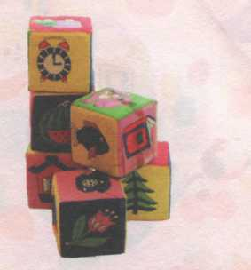
Игрушки с сюрпризом (например, чертик в коробочке), игрушки с подвижными частями: педалями, кнопками, ручками  Развивают мышление ребенка. Играя с такими игрушками, малыш устанавливает связь между своим действием и его результатом, | 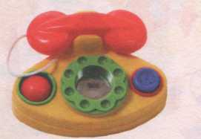
Игрушки-гнезда (вкладывающиеся друг  в друга разноцветные стаканчики, матрешки)  Подобные игрушки прекрасно развивают тонкую моторику, координацию движений руки и глаз, мышление ребенка.  . | 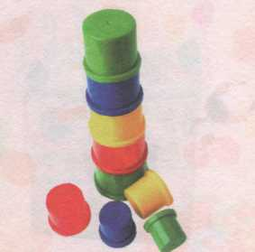
Игровые центры (звонки, диск телефона, зеркала, кнопки)  В продаже есть центры, предназначенные для малышей в возрасте до одного года, а также для детей старшего возраста. Нажимая на кнопки, ребенок приводит в действие различные механизмы | 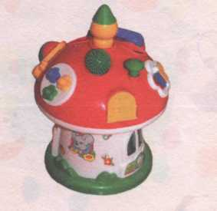
Пирамидки из четырех  и шести колец с колпачком  Это могут быть деревянные или пластмассовые пирамидки конусообразной или квадратной формы | 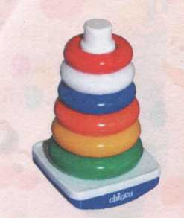
Детские конструкторы (типа duplo)  Разнообразные конструкторы способствуют развитию мышления, фантазии и мелкой моторики.  Учите малыша собирать сначала самые простые объекты — дорожки для автомобилей, домики. Вводите в игру «героев» — фигурки животных, людей | 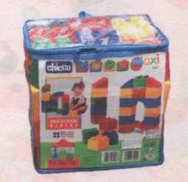
Четыре пластмассовых ведерка (красное, зеленое, синее и желтое) и набор разноцветных пластмассовых игрушек (кубиков, фигурок) тех же цветов  С помощью этих игрушек вы научите ребенка различать основные цвета. Пусть малыш бросает, например, красный кубик в красное ведерко, а синий кубик — в синее. | 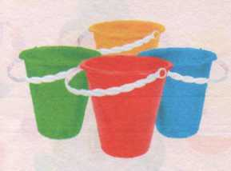
Рамки-вкладыши  Учите малыша обводить по контуру изображения предметов. | 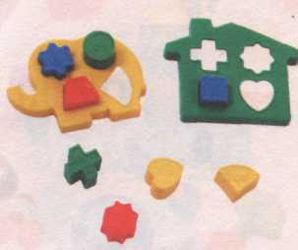
Разрезные картинки из двух-трех деталей с разной конфигурацией  Развивают пространственные представления и мышление ребенка. | 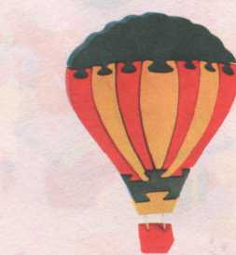
Деревянный молоточек с колышками, которые можно забивать  Стимулируют развитие мелкой моторики, укрепляют мышцы рук. | 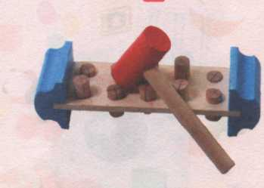
Игрушки с наклонными поверхностями (пластмассовые гаражи и др.)  Такие игрушки развивают игровой и познавательный интерес, зрение.  Малыши с удовольствием наблюдают, как машинки скатываются вниз по таким игрушкам. | 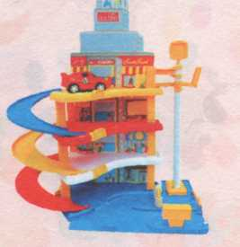
Мозаика  Покупая мозаику, обратите внимание на то, чтобы кнопки были довольно крупными, а количество дырочек на доске — небольшим.  Эта игра развивает тонкие движения пальцев. Если вы попросите ребенка сделать, например, дорожку из кнопок только одного цвета, вы сможете закрепить знания об основных цветах | 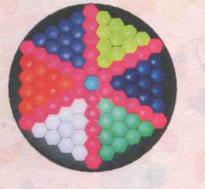
Игры на шнуровку  В продаже есть специальные игрушки для детей раннего возраста, например крупная деревянная «пуговица» и небольшая веревочка с деревянной «иголкой-наконечником». Можно научить ребенка протягивать веревочку в отверстия игрушки. | 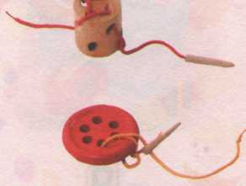
Волшебный экран  Обхватив руку малыша своей рукой, покажите ему, как проводить палочкой по поверхности экрана, а затем стирать рисунок, приподняв крышку. | 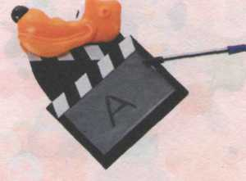
Игрушки для игр с песком  (наборы совочков, грабелек, ведерок,  формочек, а также пустые пластиковые  бутылки и банки, старые кастрюли и миски,  сито)  Игры с песком развивают тактильную чувствительность, познавательные и творческие способности.  Научите малыша печь куличики, просеивать песок сквозь пальцы и т. д. Вы можете насыпать немного песка в тазик, чтобы ребенок играл дома под вашим присмотром. | 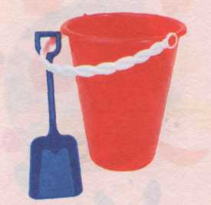
Игрушки для игр в ванне (плавающие пластмассовые игрушки, цветные губки, водяные мельницы, ситечки)  Во время купания показывайте ребенку, как наполнять различные емкости, как плавают легкие и тонут тяжелые предметы. | 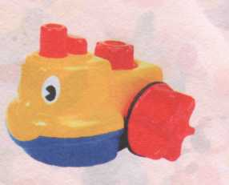

Путеводитель по миру развивающей игрушки для детей 3 лет
Головоломки (радужное лукошко, собака, машина)  Развивают пространственное воображение, сообразительность, смекалку. | 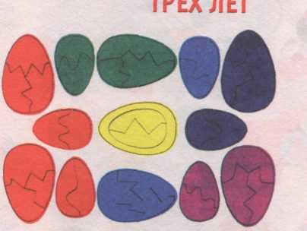
Художественные рамки-вкладыши (животные, овощи, фрукты, транспорт, детеныши)  Развивают мелкую моторику, речь и творческие способности. | 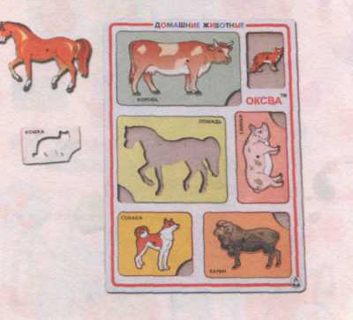
Рамки-вкладыши для раскладывания предметов по размеру («Я изучаю размер»)  Помогают усвоить представления о размере предметов, развивают мелкую моторику, мышление, глазомер, зрительное внимание. | 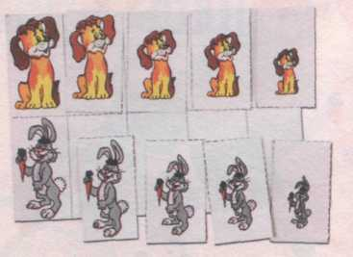
Шнуровки («Ежик», «Зайка», «Ботинок»)  Знакомят с различными приемами шнуровки, развивают глазомер. | 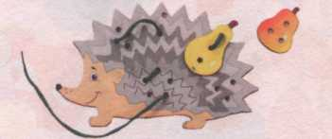
Рамки-вкладыши с «двойным дном» («Кто где живет?», «Ферма»)  Под каждым вкладышем малыш найдет еще один рисунок, тематически связанный с изображением, которое он извлек из рамки | 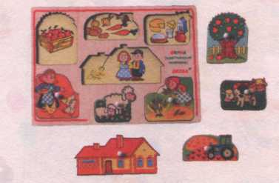
Игра «Геометрик»  Набор состоит из различных геометрических фигур и резинок.  Игра знакомит малышей с названиями геометрических фигур, развивает логическое мышление, умение сравнивать по форме. | 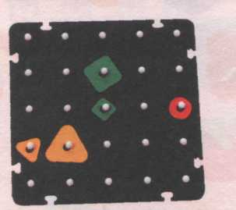
Игры «Уникуб», «Занимательный куб»  (игры Б. П. Никитина)  Развивают пространственное мышление, сообразительность, внимание, знакомят с понятием «куб». | 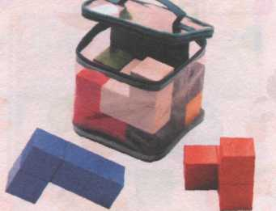
Игра «Сложи узор» (игра Б. П. Никитина)  Набор для игры состоит из 16 кубиков. Все шесть граней каждого кубика окрашены по-разному. Комбинируя кубики, ребенок может сложить различные узоры.  Игра развивает пространственные представления, мышление, усидчивость, память | 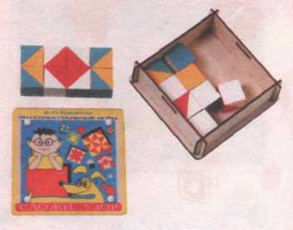
Игра «Сложи квадрат» (игра Б. П. Никитина)  Игровое пособие представляет собой планшет, состоящий из разноцветных квадратов, поделенных на различное количество частей. В этой игре ребенок знакомится с названиями цветов, учится соотносить целое и часть. | 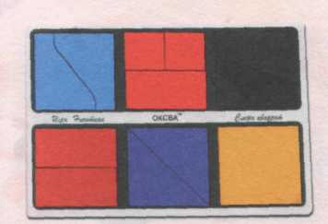
Рамка-вкладыш «Измеряйка»  Познакомит малыша с различными единицами измерения, размером предметов, развивает глазомер, зрительное внимание, моторику | 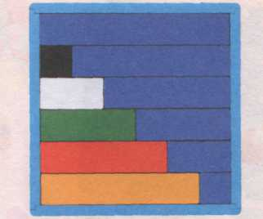
Игра «Сложи сам»  Игровое пособие представляет собой планшете рамками-вкладышами. Это усложненный вариант игры «разрезные картинки». Развивает сообразительность, умение логически мыслить, внимание. | 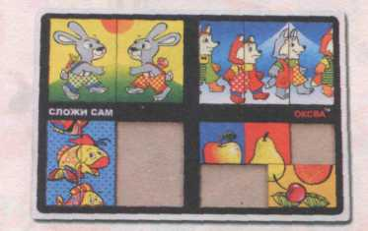
Игра «Геометрический паровозик»  Игра состоит из планшета с рамкой-вкладышем «Паровозик» и набора геометрических фигур.  Игра знакомит с разнообразием геометрических форм, цветовыми различиями и способствует развитию внимания, памяти и мышления | 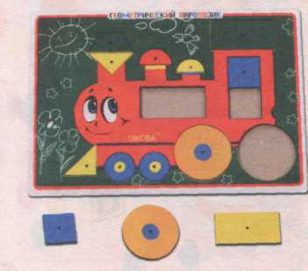
Игра «Семицветик»  Игровое пособие представляет собой набор парных цветных табличек, рамки с вкладышами основных цветов солнечного спектра | 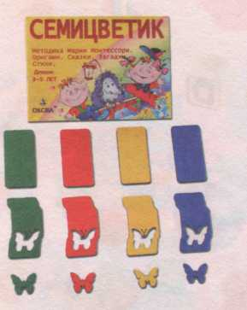
Игрушки-головоломки типа «матрешки»  Помогают усвоить представления о размере предметов, развивают глазомер, мелкую моторику, мышление. | 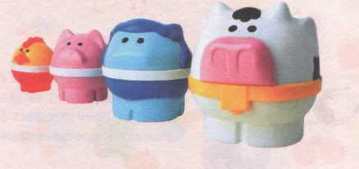
Игра «Волшебное ведро (домик, куб)» (варианты игры «Почтовый ящик»)  Подобные игры учат ребенка соотносить форму, размер и цвет предметов. Развивают познавательный навык, крупную и мелкую моторику. | 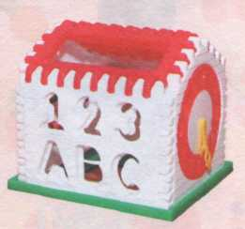
Лото для самых маленьких  (игра с набором карточек, на которых изображены животные или предметы)  Раскладывая карточки на поле, ребенок запомнит значение слова (название объекта, изображенного на карточке) и научится его произносить. | 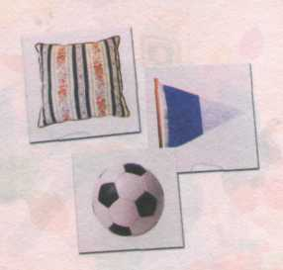
Пазлы - различные по тематике  Такие наборы помогут ребенку не только запоминать изображение предметов но соотносить их друг с другом . К концу 3 лет их содержание может отражать соотношение числа и количества предметов | 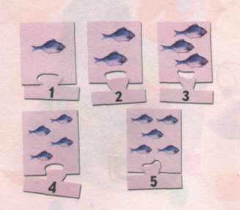
Набор цветных счетных палочек Кюизенера и альбом «ВОЛШЕБНЫЕ ДОРОЖКИ». Этот материал предоставляет ребенку большие возможности для исследований: различения цвета, размера, количества, подводит детей к пониманию различных абстрактных понятий, таких как число, отношение, порядок следования, счет, измерение, мерка и др. | 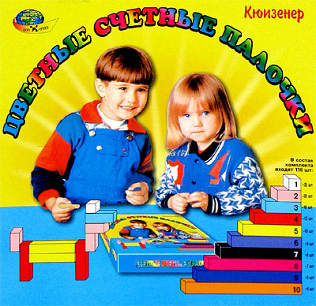 | 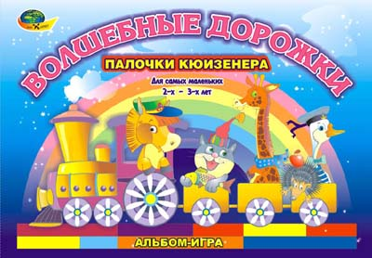
Набор фигурок и альбом «Блоки Дъенеша для самых маленьких»  Ребенок познает окружающий мир, выявляет свойство предметов -цвет, форму, размер, и вот тут-то логические блоки Дьенеша очень помогут ему в этом. Накладывая цветные блоки на цветное изображение в альбоме, Ваш ребенок сможет неоднакратно испытать радость созидателя, наблюдая, как под его руками плоскостное изображение превращается в объемные предметы. | 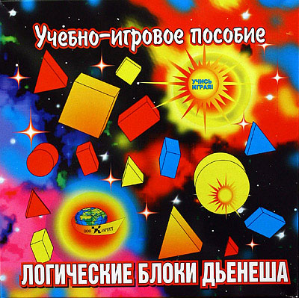 | 













